Міністерство освіти і науки України

Національний технічний університет України «Київський політехнічний інститут імені Ігоря Сікорського»

Факультет інформатики та обчислювальної техніки Кафедра інформатики та програмної інженерії

Звіт

з лабораторної роботи № 1 з дисципліни

«Основи програмування 2. Методології програмування»

«Файли даних. Текстові файли»

Варіант 3

Виконав студент ІП-14 Басан Антон Сергійович

(шифр, прізвище, ім'я, по батькові)

Перевірив Вітковська Ірина Іванівна

( прізвище, ім'я, по батькові)

Київ 202 2

**Лабораторна робота 1**

**Файли даних. Текстові файли**

*Варіант 3*

*Мета:* Вивчити особливості створення і обробки текстових файлів

*Задача:* Створити текстовий файл. Слова у файлі відділені пробілами, комами, крапкамию У кожному реченні визначити найдовше слово. Створити новий текстовий файл, у якому кожне речення розміщується у окремому рядку і починається із числа, що дорівнює довжині найдовшого слова в ньому, за яким йде саме це слово. Вивести вміст вихідного і створеного файлів.

**Розв’язання**

*Постановка задачі*

Результатом розв’язку задачі є два текстових файли. У першому файлі має бути введений текст, у другому – відформатований відповідно до завдання за допомогою певних методів рядків. Для роботи з цими файлами використовуватимуться файлові потоки.

*Код та його випробування (С#)*

using System;  
using System.IO;  
  
namespace Lab1  
{  
 internal class Program  
 {  
 public static void Main(string[] args)  
 {  
 TextInput();  
 FileRead(1);  
 FileRecreate();  
 FileRead(2);  
 }  
   
 static void TextInput() *//запис тексту у файл* {  
 StreamWriter sw = File.Exists("file1_cs.txt") ? File.AppendText("file1_cs.txt") : File.CreateText("file1_cs.txt");  
 Console.WriteLine("\nEnter some text:\n");  
 while (true)  
 {  
 var line = Console.ReadLine();  
 if (line != "" && line[0] != 19) *//19 = ctrl + S* sw.WriteLine(line);  
 else if (line == "")  
 sw.WriteLine(line);  
 else break;  
 }  
 sw.Close();  
 }  
   
 static void FileRecreate() *//створення нового файлу з форматованим текстом першого файлу* {  
 StreamWriter sw = File.CreateText("file2_cs.txt");  
 StreamReader sr = File.OpenText("file1_cs.txt");  
 string str = "";  
 string[] sent = TextFormat(File.ReadAllLines("file1_cs.txt"));  
 for (int i = 0; i < sent.Length-1; i++)  
 {  
 int max = 0, ind = 0;  
 string[] word = sent[i].Split(' ');  
 for (int j = 0; j < word.Length; j++)  
 {  
 int len = word[j].Trim(',').Length;  
 if (len > max)  
 {  
 max = len;  
 ind = j;  
 }  
 }  
 str += $"[{max} - {word[ind].Trim(',')}]{Tab(max)}{sent[i]}.\n";  
 }  
 sw.WriteLine(str);  
 sw.Close();  
 sr.Close();  
 }  
  
 static string[] TextFormat(string[] str) *//поділ тексту на речення* {  
 string s = string.Join(" ", str);  
 str = s.Split('.');  
 for (int i = 0; i < str.Length; i++)  
 str[i] = str[i].Trim();  
 return str;  
 }  
  
 static string Tab(int max) *//форматування табуляції* {  
 string tab = "\t";  
 for (int k = 0; k < (max >= 17 ? 0 : Math.Abs(max/10 - 2)); k++)  
 tab += "\t";  
 return tab;  
 }  
  
 static void FileRead(int n) *//виведення вмісту файлу* {  
 StreamReader sr = File.OpenText($"file{n}_cs.txt");  
 Console.WriteLine($"\nText in file #{n}:\n\n{sr.ReadToEnd()}");  
 sr.Close();  
 }  
 }  
}

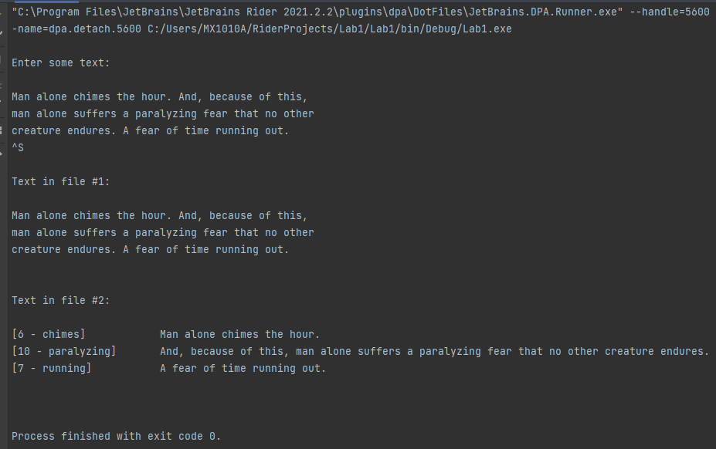

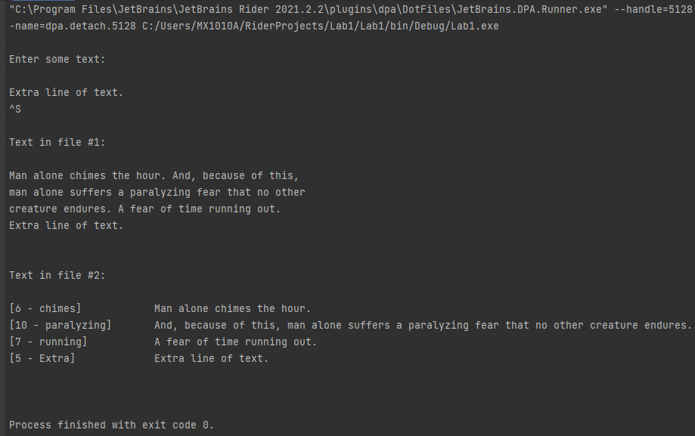*Код та його випробування (Python)*

import math  
  
  
def text_input(): # запис тексту у файл  
 print("\nEnter some text:\n")  
 with open('file1_py.txt', 'a') as file:  
 while True:  
 line = input()  
  
 if line != "" and line[0] == chr(19): # 19 = CTRL + S  
 break  
 else:  
 file.write(line + "\n")  
 print()  
  
  
def file_read(n): # виведення вмісту файлу  
 with open('file{0}_py.txt'.format(n), 'r') as file:  
 print("\nText in file #{0}:\n\n".format(n) + file.read())  
  
  
def file_recreate(): # створення нового файлу з форматованим текстом першого файлу  
 str = ""  
 with open('file1_py.txt', 'r') as file:  
 sent = text_format(file.read().split('\n'))  
 for i in range(len(sent) - 1):  
 max = 0  
 ind = 0  
 word = sent[i].split(' ')  
 for j in range(len(word)):  
 length = len(word[j].strip(','))  
 if length > max:  
 max = length  
 ind = j  
 str += "[{0} - {1}]{2}{3}.\n".format(max, word[ind].strip(','), tab(max), sent[i])  
 with open('file2_py.txt', 'w') as file:  
 file.write(str + "\n")  
  
  
def text_format(str): # поділ тексту на речення  
 s = ' '.join(str)  
 str = s.split('.')  
 for i in range(len(str)):  
 str[i] = str[i].strip()  
 return str  
  
  
def tab(max): # форматування табуляції  
 tab = ""  
 if 17 > max >= 13:  
 rang = 1  
 elif max <= 5:  
 rang = 2  
 else:  
 rang = int(abs(math.floor(max / 10) - 2))  
 for i in range(rang):  
 tab += "\t"  
 return tab  
  
  
def main():  
 text_input()  
 file_read(1)  
 file_recreate()  
 file_read(2)  
  
  
if __name__ == "__main__":  
 main()

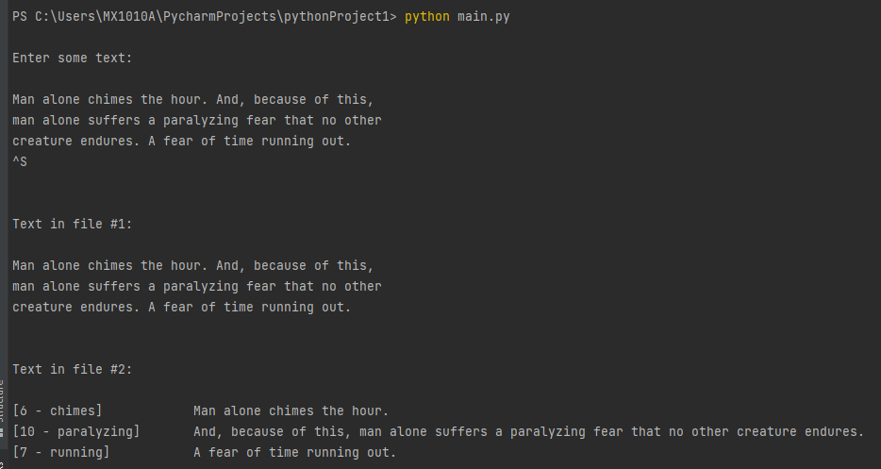

***Висновок:*** під час виконання завдання були досліджені особливості створення і обробки текстових файлів, крім того були набуті практичні навички розробки 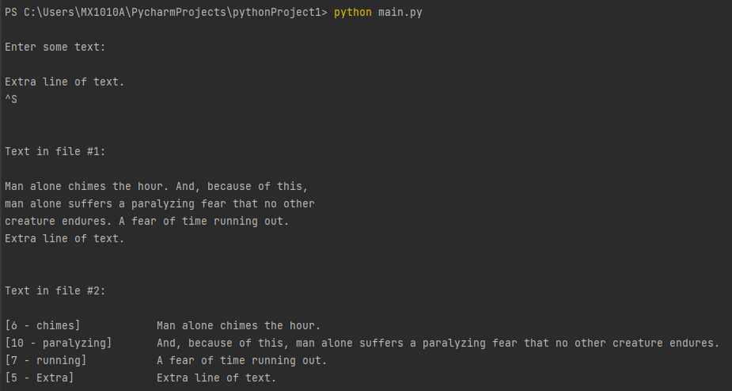програм, які працюють з такими файлами, на компільованій мові *С#* та інтерпретованій *Python*. Результати програм, написаних на обох мовах, збігаються.